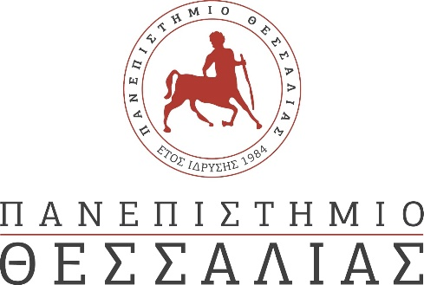

ΔΕΛΤΙΟ ΤΥΠΟΥ

Το Πανεπιστήμιο Θεσσαλίας συγχαίρει την εκλογή του νέου Περιφερειάρχη Θεσσαλίας, Καθηγητή Δημήτρη Κουρέτα
Η Διοίκηση και τα μέλη της κοινότητας του Πανεπιστημίου Θεσσαλίας είμαστε υπερήφανοι για την εκλογή του Δημήτρη Κουρέτα, Καθηγητή του Τμήματος Βιοχημείας και Βιοτεχνολογίας της Σχολής Επιστημών Υγείας, στη θέση του Περιφερειάρχη Θεσσαλίας, και του ευχόμαστε καλή και παραγωγική θητεία.
Το Πανεπιστήμιο Θεσσαλίας με την υψηλή τεχνογνωσία και το εξειδικευμένο ανθρώπινο δυναμικό που διαθέτει στα τριάντα πέντε Τμήματα, στον Βόλο, Λάρισα, Τρίκαλα Καρδίτσα και Λαμία θα είναι αρωγός σε κάθε προσπάθεια ανασυγκρότησης, αναβάθμισης και ανάδειξης της Θεσσαλίας.

Η Διοίκηση του ΠΘ

